DESARROLLO
DE INTERFACES

Interfaz con Shell
Datos de matrícula



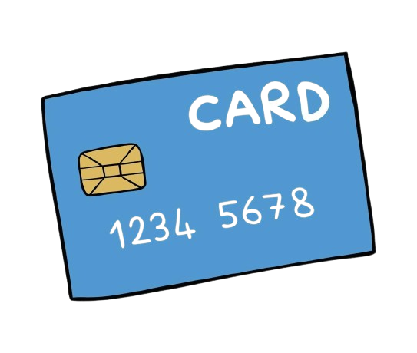


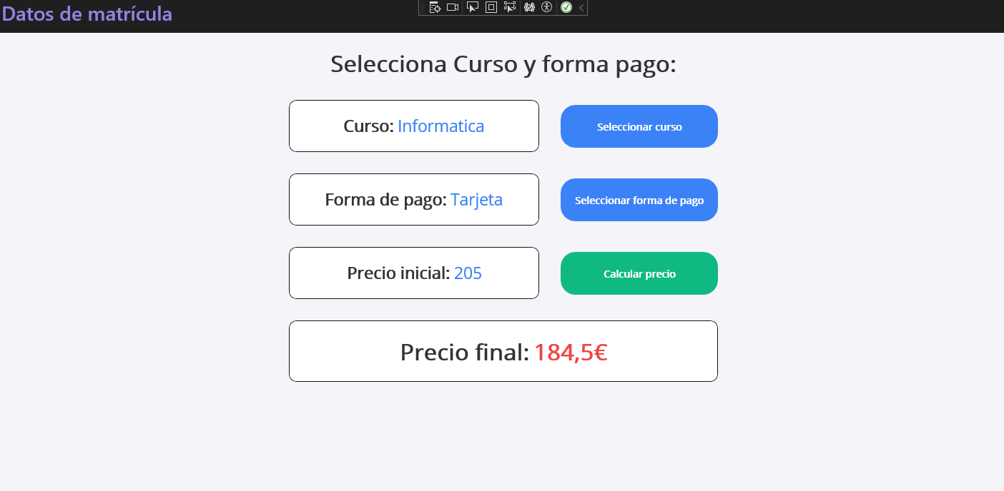





Marcos Zahonero

Índice

Introducción 3

Tiempo utilizado 4

Material utilizado 5

Objetivos de la práctica 6

Desarrollo de la Actividad 7
Página - MainPage 7
Resultado final 1# 8
Resultado final 2# 8
Página - SelecCurso 9
Página – SelecPago 9
Resultado Final – Vista Móvil 10
Resultado Final – Vista Ordenador 11
GitHub 12

Conclusión 13

Problemas y/o sugerencias en la actividad 14
1# - Información para hacer actividad 14
2# - Mi extra a la actividad 14

Webgrafía 15

Introducción

En esta actividad veremos como trasladar información con Shell entre 2 páginas y una MainPage, decorar la aplicación, aprender nuevas funcionalidades como ImageButton que funciona como una Imagen con la función de Clicked.

Tiempo utilizado

He tardado en clase aproximadamente 5/6 horas, principalmente por el hecho de tener que rehacer como lo hice y todo el tema de investigación y aprender el método del ViewModel.

El tiempo dedicado a los vídeos, el documento también es otra cosa que tiene bastante valor y me ha ocupado un tiempo importante así que más o menos serían entre 5 y 6 horas aproximadamente.

Material utilizado

- El portátil de clase, con mi ordenador personal de casa.
- Visual Studio

Objetivos de la práctica

- Configurar Visual Studio Community 2022
- Realizar una interfaz con Shell en MAUI
- Entender el funcionamiento para ejecutar el proyecto
- Entender como hacer el traspaso de información entre varias páginas
- Diseñar una agradable interfaz

Desarrollo de la Actividad

Esta aplicación consta de 3 páginas (MainPage, SelecPago, SelecCurso)

- MainPage: La página inicial en la cual podrás entrar al resto de páginas y ver el precio final.

- SelecPago: La página para seleccionar la forma de pago (Efectivo o Tarjeta)

- SelecCurso: La página para seleccionar el curso (Jardinería o Informática)

Página - MainPage
Al iniciar la aplicación aparece así (Sin poder calcular precio):
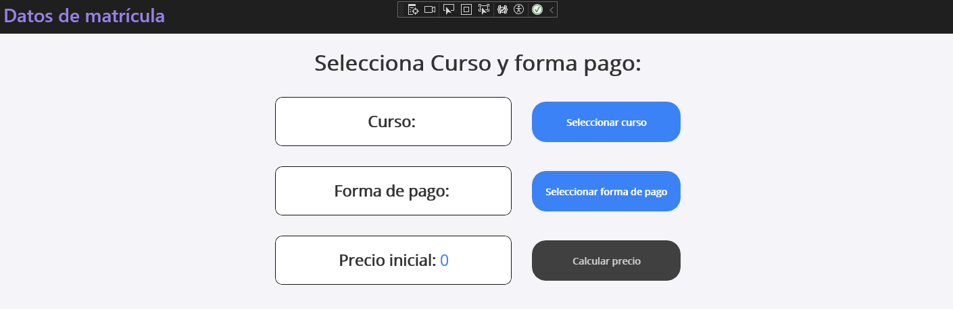
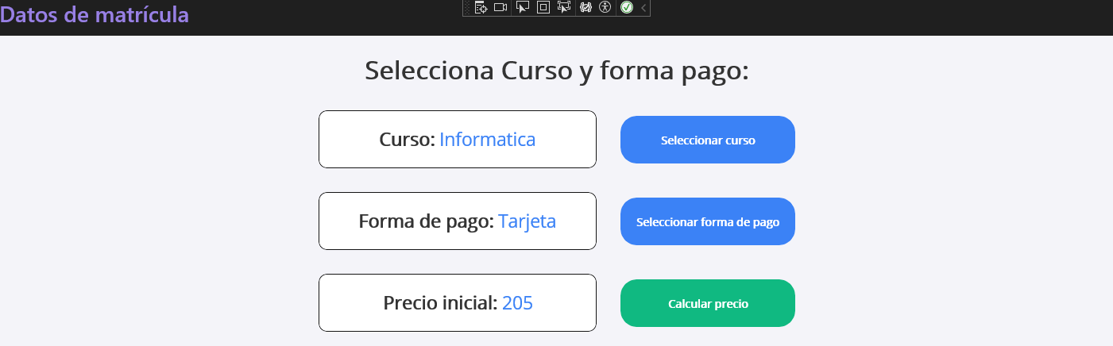
Datos rellenados, ya puedes calcular precio.

Resultado final 1#

Precio calculado con Curso Informática y efectivo, es decir que no hay descuento.

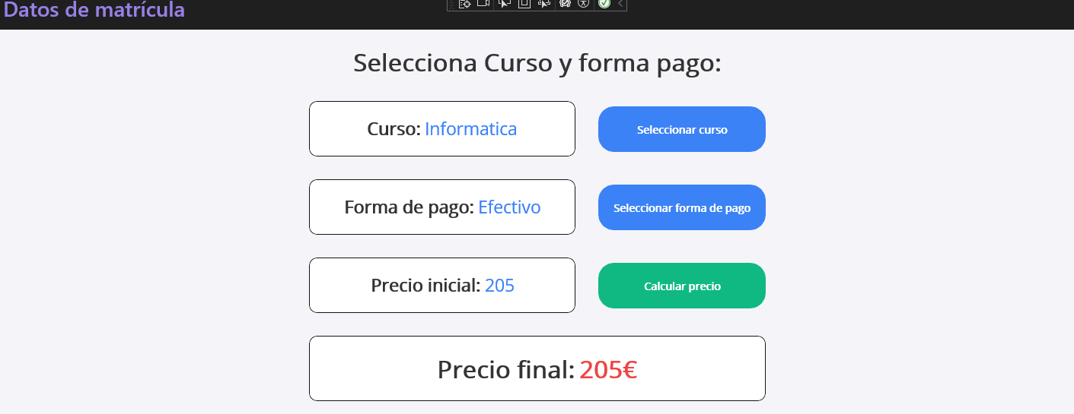

Resultado final 2#

Precio calculado con Curso Informática y tarjeta, es decir se aplica descuento del 10% al precio inicial.

Página - SelecCurso

Aquí puedes seleccionar uno de los cursos y devolverá el nombre del curso y el precio asignado a el (Jardinería = 5 | Informática = 205)

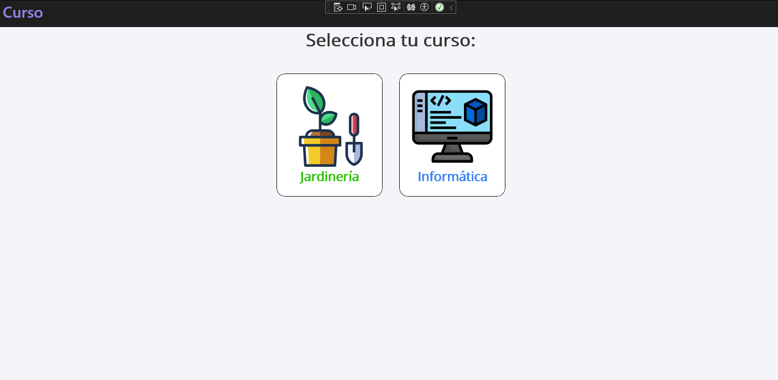

Página – SelecPago

Aquí puedes seleccionar una forma de pago, al hacerlo con tarjeta recibes un descuento del 10% del precio.

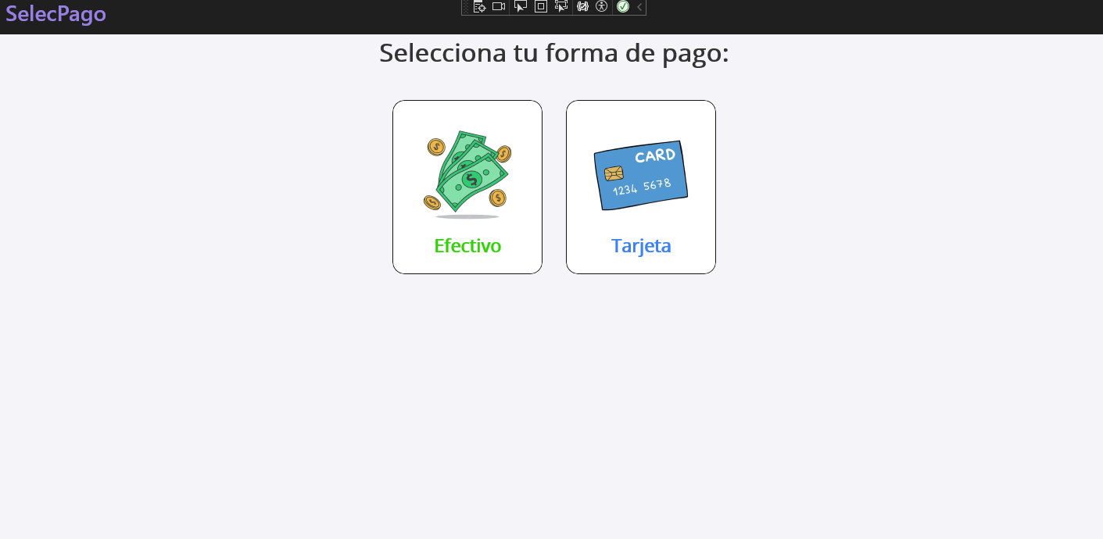

Resultado Final – Vista Móvil

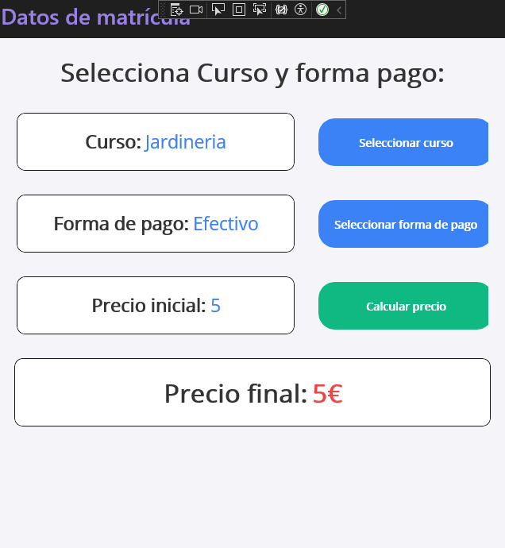

Resultado Final – Vista Ordenador

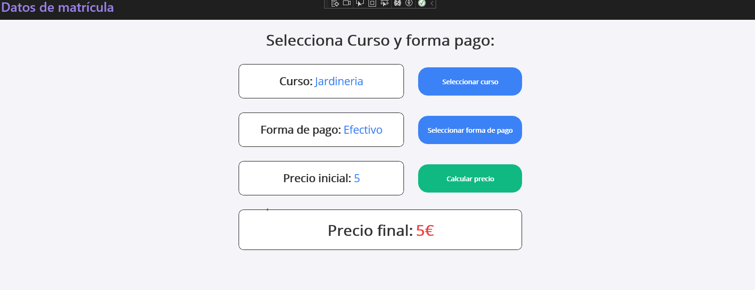

GitHub

En esta actividad he añadido GitHub para añadir el proyecto completo, junto a una descripción en el README.md para añadir una breve explicación y preview de cada actividad.

Enlace: Maek0s/DesarrolloInterfaces



Conclusión

Conclusión, hacer este trabajo me ha hecho investigar bastante, cosas como por ejemplo ViewModel (mucho más sencillo de mantener la persistencia a mi parecer) y cosas para el diseño como el Frame para crear un fondo y hacerlo de una forma agradable de ver, ha sido bastante practica la actividad pero con alguna queja sobre la poca información que teníamos para realizar la actividad.

Problemas y/o sugerencias en la actividad

1# - Información para hacer actividad


En mi opinión íbamos algo perdidos al hacer la actividad ya que no nos podíamos imaginar la opción de enviar y devolver los datos constantemente, es cierto que al final hemos aprendido mucho pero ciertamente ha sido por preguntar a la IA ciertas cosas, por supuesto, al menos en mi caso ha sido con el propósito de entender las cosas y aprender cosas nuevas para poder solucionar los problemas que surgían en la actividad, aún así ha sido una actividad entretenida y buena de hacer.

2# - Mi extra a la actividad


He hecho una extra a esta actividad y son videos, un video de prueba de ejecución en el cual pruebo la actividad, probando todos los casos de uso que puede llegar la propia aplicación y otro vídeo de explicación del código, creo que es algo en mi opinión bastante interesante de hacer y que puede dar algo extra, también por otra parte me ayuda a mi al repasar para un examen puedo entender todo más fácil, en este caso te subiré el video de explicando el código con Shell y sin Shell, para probar la aplicación si lo haré con el definitivo que será el sin Shell. Voy a subir esta vez los vídeos a YouTube, si los prefieres en archivo me lo comentas.

Vídeo funcionamiento: https://youtu.be/tNoHSAn_xAg
Video explicativo de código con Shell: https://youtu.be/TFRePPaexlQ
Video explicativo de código con ViewModel: https://youtu.be/QvT91ewzqdg

Webgrafía

- https://visualstudio.microsoft.com/es/vs/community/
- https://dotnet.microsoft.com/es-es/apps/maui
- Frame: Frame - .NET MAUI | Microsoft Learn
- ViewModel: c# - .Net Maui - ContentView with a ViewModel - Stack Overflow

